Инструменты тонирования. Dodge (Осветлитель). Burn (Затемнитель). Sponge (Губка).
Рассмотрим инструменты тонирования. Photoshop содержит три инструмента тонирования, с их помощью можно осветлить или затемнить участки изображения.

Инструменты тонирования.

Photoshop содержит три инструмента тонирования, с их помощью можно осветлить или затемнить участки изображения по принципу уменьшения или увеличения светового потока (или времени экспозиции) в традиционной фотографии. Отсюда берут свое происхождение и условные изображения инструментов. А также повлиять на насыщенность изображения.

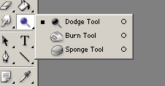

Инструмент Dodge (Осветлитель) - это метафора маски, которую использует фотограф, чтобы на части фотографии уменьшить световой поток, а тем самым ослабить тоновый уровень. Фактически интструмент позволяет производить локальное увеличение яркости на том участке к которому был применен инструмент. Для настройки инструмента, как Вы уже наверное привыкли, используется палитра Options. Для данного инструмента она имеет следующий вид:

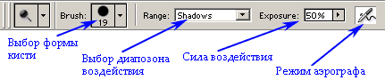

При работе с данным инструментом изображение условно разделено на три уровня: Shadows (Тени) - это самые темные участки на изображении, Midtones (Средние тона) - это средние по яркости участки и Highlights (Света) - самые светлые участки. Используя настройку Range (Диапозон) Вы можете выбрать на какой из этих трех уровней будет воздействовать инструмент. Обратите внимание на то, что одновременно можно воздействовать только на один уровень. Приведем пример, который показывает разницу между этими тремя режимами:

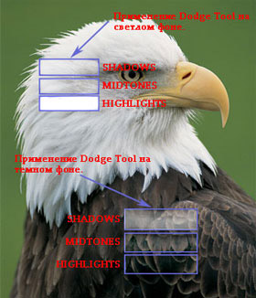

Как видно из примера: при применении инструмента на светлом фоне инструмент оказывает максимальное воздействие только в режиме Highlights (Света), его действие в режиме Midtones (Средние тона) едва заметно, а в режиме Shadows (Тени) вообще отсуствует.

С другой стороны при применении инструмента на темном фоне инструмент оказывает максимальное воздействие наоборот в режиме Shadows (Тени), его действие в режиме Midtones (Средние тона) также едва заметно, так как этот режим создан для средних по яркости участков изображения. И в режиме Highlights (Света) действие на темные участки вообще отсуствует.

Настройка Exposure (Экспозиция) - устанавливает силу воздействия инструмента. Изменяется от 0% до 100%.

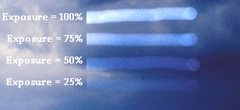

И последняя настройка - Режим аэрографа - позволяет включать и отключать режим аэрографа. Когда он отключен, то инструмент действует по принципу инструмента Кисть, т.е. при остановке движения курсора мышки инструмент прекращает свое действие, даже если кнопка мыши нажата. При включении режима инструмент действует по принципу инструмента Аэрограф, т.е. инструмент оказывает свое действие до тех пор пока нажата левая кнопка мыши, не зависимо от того движется ли курсор или нет.

Инструмент Burn (Затемнитель) - это метафора руки фотографа, концентрирующего световой поток на определенном участке фотографии и тем самым увеличивающего тоновый уровень. Можно сказать, что этот инструмент противоположен по своему действию предыдущему инструменту. Он позволяет производить локальное уменьшение яркости на том участке к которому был применен инструмент. Для его настройки так же используется палитра Options. Все настройки аналогичны настройкам инструмента Осветлитель.

Инструмент Sponge (Губка) метафора физической губки с помощью которой фотограф регулирует уровень проявляющего состава, и тем самым определяя насыщенность тона (в общем случае и цвета). При работе с серой шкалой этот инструмент можно также использовать для усиления или уменьшения контраста изображения. Иными словами говоря, инструмент позволяет увеличивать или уменьшать насыщенность изображения в тех местах, где он был применен. Его настройки имеют следующий вид:

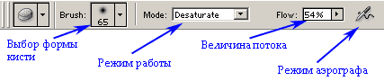

Как сразу видно, многие настройки совпадают с настройками двух предыдущих инструментов, но есть две пока что Вам незнакомые:

Настройка Mode (Режим работы) - содержит два режима: Saturate - в этом режиме инструмент увеличивает насыщенность изображения и Desaturate - режим в котором инструмент уменьшает насыщенность изображения.

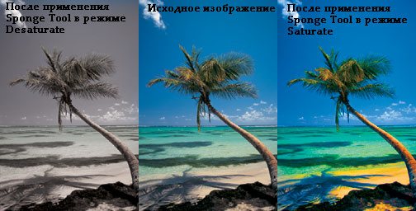

Настройка Flow (Величина потока) - отвечает за силу воздействия инструмента. Изменяется от 0% до 100%.

Подводя итоги, стоит также сказать, что эти инструменты не предназначены для работы с черно-белыми штриховыми изображениями и индексированными цветами, однако эти ограничения станут Вам понятны через несколько занятий.

